**Conjuntos de buenas prácticas**

1. Usar un template como base para las hojas de trabajo. Para añadirlo, se debe seleccionar primero el fondo de la hoja de trabajo (sin seleccionar ningún objeto), en “Visualizaciones” abrir la pestaña “Formato” para dirigirse a “Fondo de página” y por último dar click sobre “Añadir imagen”. En este caso seleccionaremos, de la carpeta correspondiente, la imagen “Template.png”, con “Ajuste de imagen“ podremos alinear o acomodar nuestro fondo como más nos convenga.

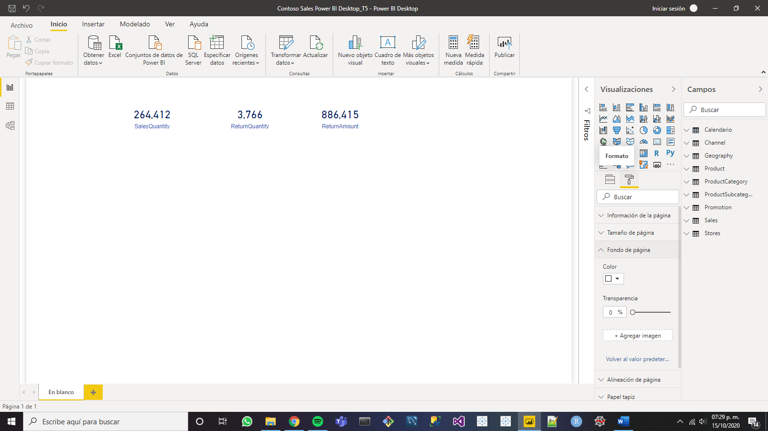

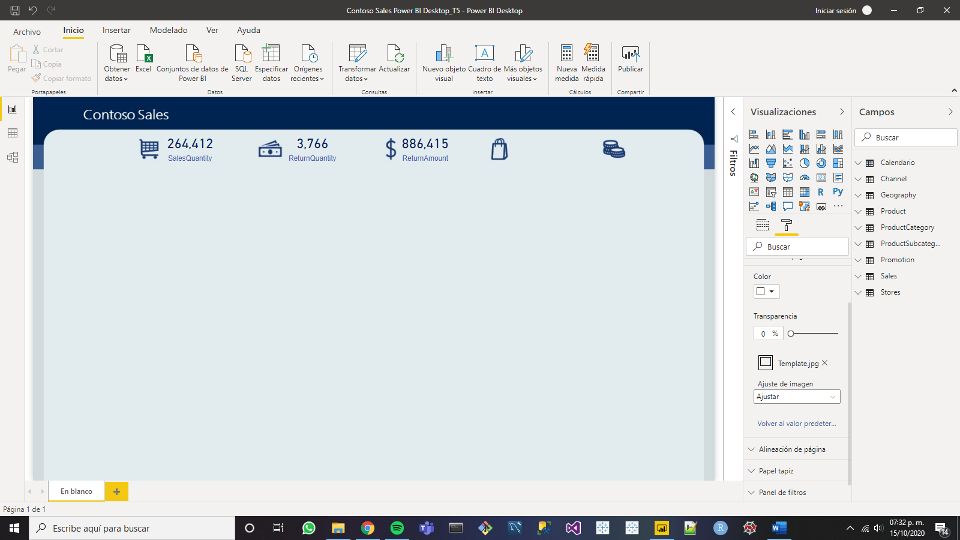

1. Seleccionar un solo estilo de visualización para todas las gráficas que hagamos. En “Ver” se observará, en el extremo izquierdo, un conjunto de opciones de paletas de colores donde se puede escoger algunos de los estilos o temas predefinidos o crear el propio.

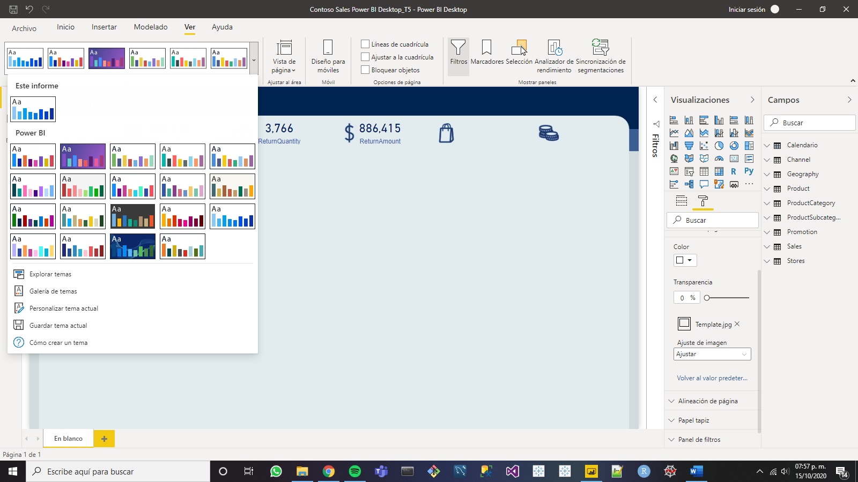

Se puede crear primero la gráfica y después copiar el estilo. Una manera de hacer esto, es que una vez creada la gráfica, posicionarse en la pestaña “Inicio” y seleccionar la opción “Copiar formato” y lo aplicamos al gráfico deseado.

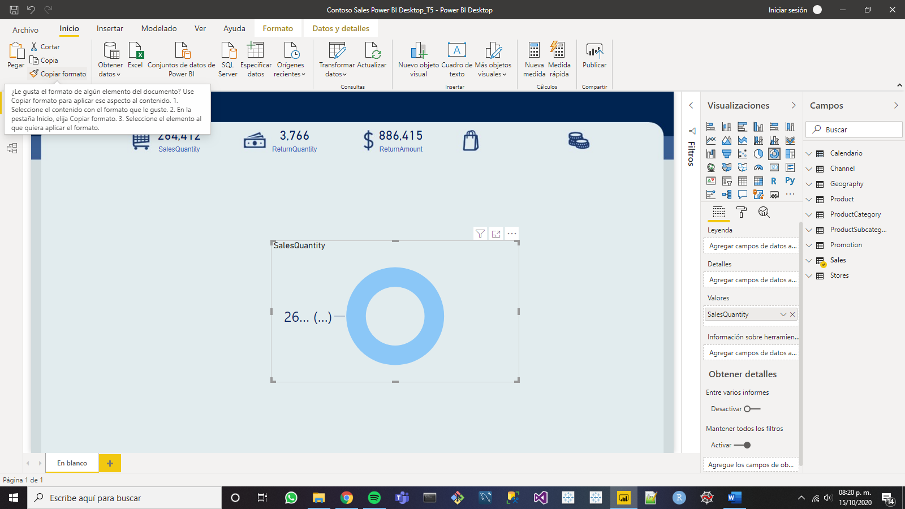

1. Separar la parte de los filtros de la parte gráfica y de los paneles de métricas, esto tiene como objetivo hacer el dashboard más estable e intuitivo para el usuario.

**Insertar imágenes**

Simplemente, dentro de la pestaña “Insertar” se tiene que seleccionar la opción “Imagen”, situada en el extremo derecho, y seleccionar la imagen dentro de nuestro ordenador.

**Ejercicio 1**

**Archivo para utilizar:** Desktop\Curso Completo Power BI\T5\Contoso Sales Power BI Desktop_T5.pbix

Genera tres gráficos y dos tarjetas que muestren lo siguiente:

* Gráfico de barras de Retorno por Campaña: Como ya se sabe hacerlo simplemente se mostrará el resultado final. La categoría será “PromotionName” y las frecuencias dadas por “ReturnAmount”.

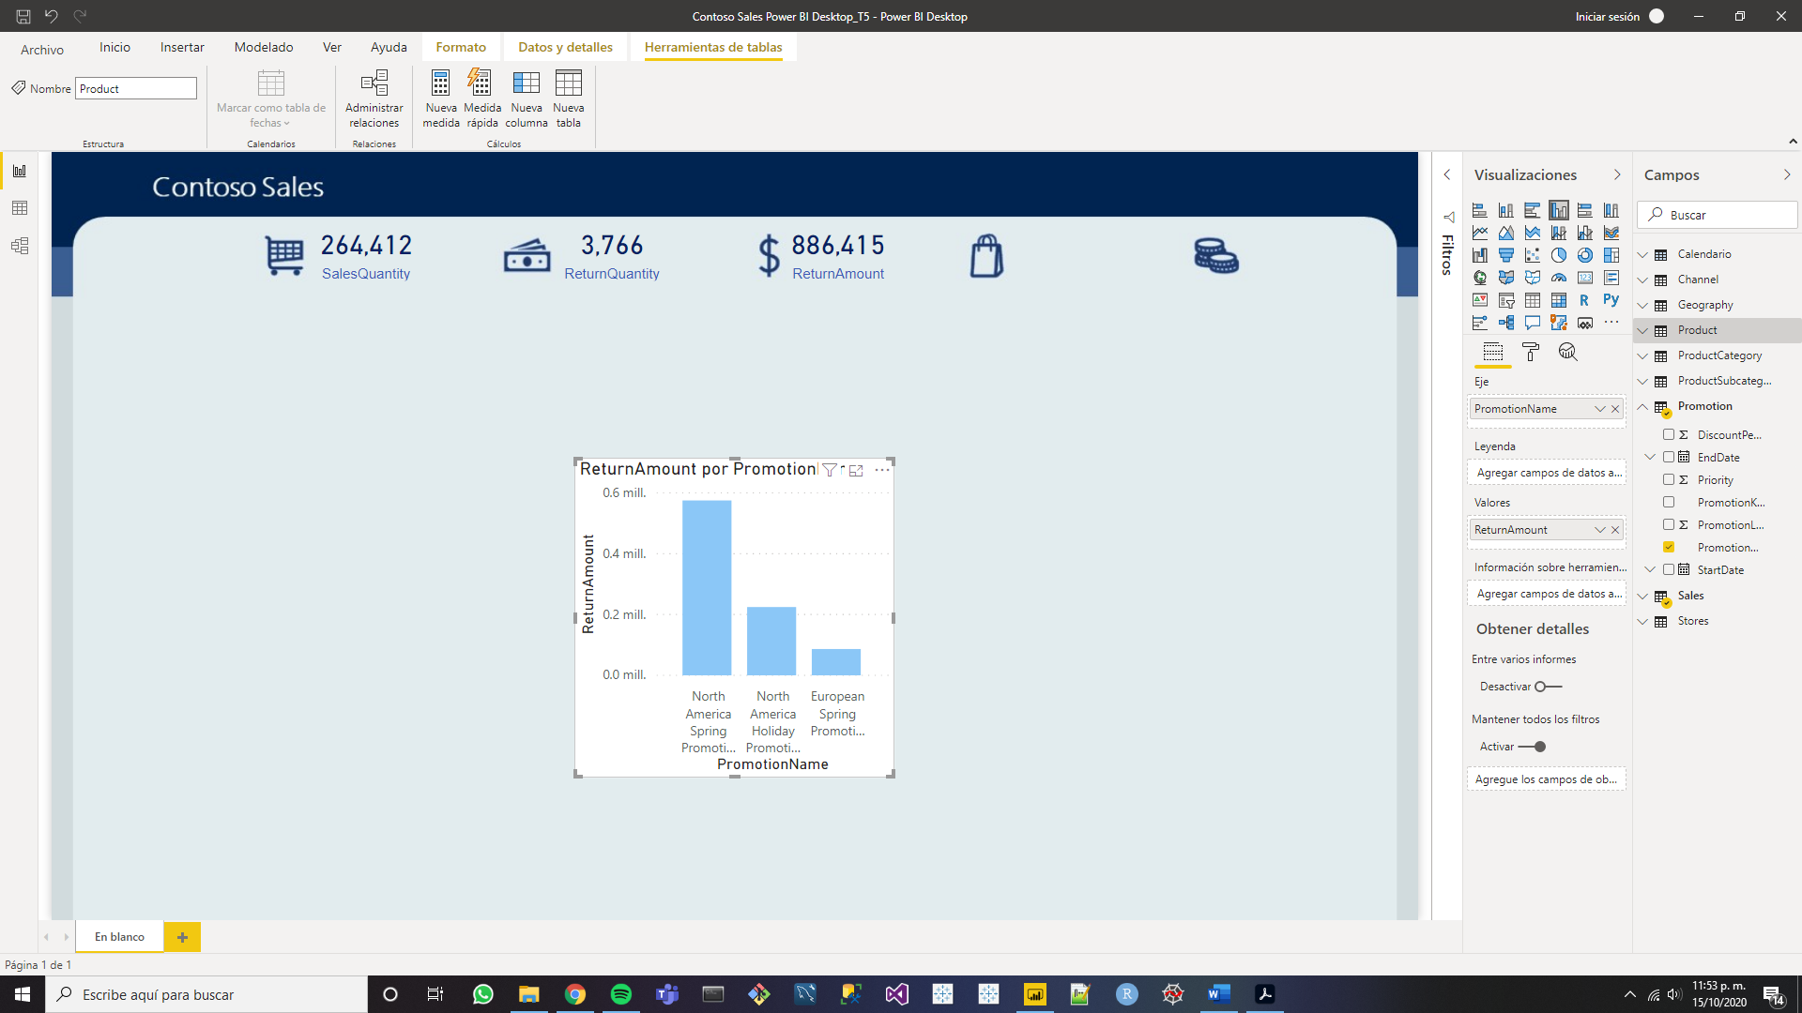

* Gráfico de tendencia de Retorno por fecha: Debido a que se pide un gráfico de tendencia, se tiene que seleccionar un gráfico de líneas, el cual puede ser creado a partir de una copia del gráfico de barras anterior. Basta cambiar el eje por la columna “Date” de “Calendario”.

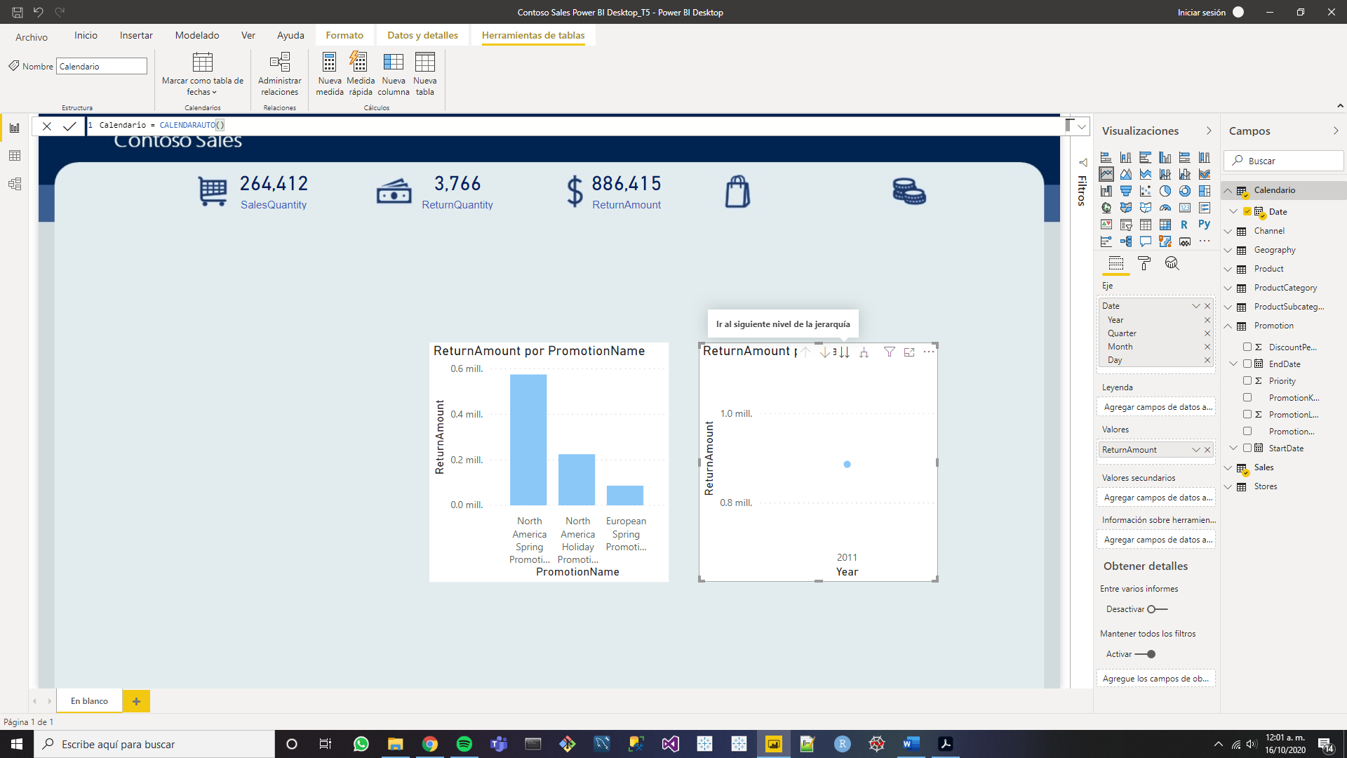

Nos aparecerá un valor puntual, pero tenemos el botón con un símbolo de dos flechas apuntando para abajo, “Ir al siguiente nivel de jerarquía” o “drillthrough”, al cual se le da click hasta llegar a “Day”.

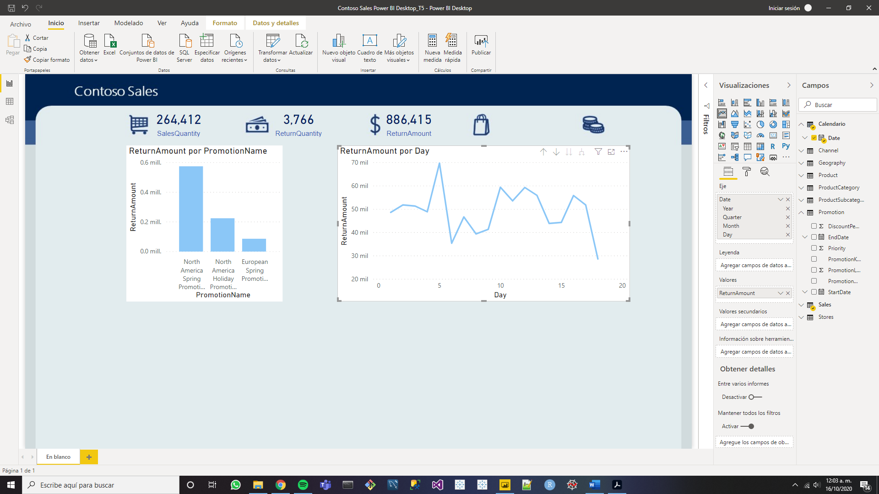

* Gráfico de dispersión de Ventas por fecha y categoría de productos: Se puede copiar el gráfico de línea anterior para evitar mover la jerarquía hasta el nivel deseado. En el eje x tendremos “SalesAmount” y como leyenda a la categoría “ProductCategory”.

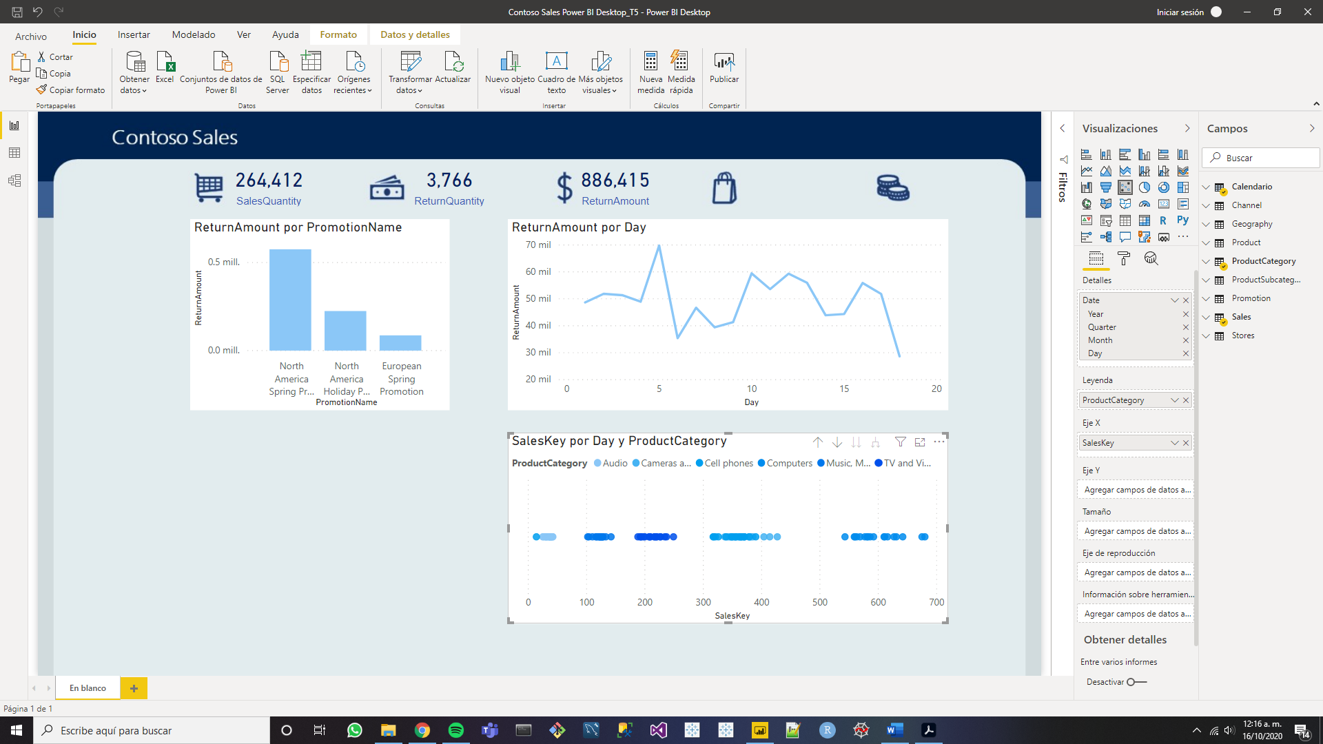

* Tarjeta de Cantidad de ventas: En “Visualizaciones” seleccionamos “Tarjeta” o bien, copiamos una existente para que tenga el mismo formato. El cálculo correspondiente es “SalesAmount” en la tabla “Sales”.

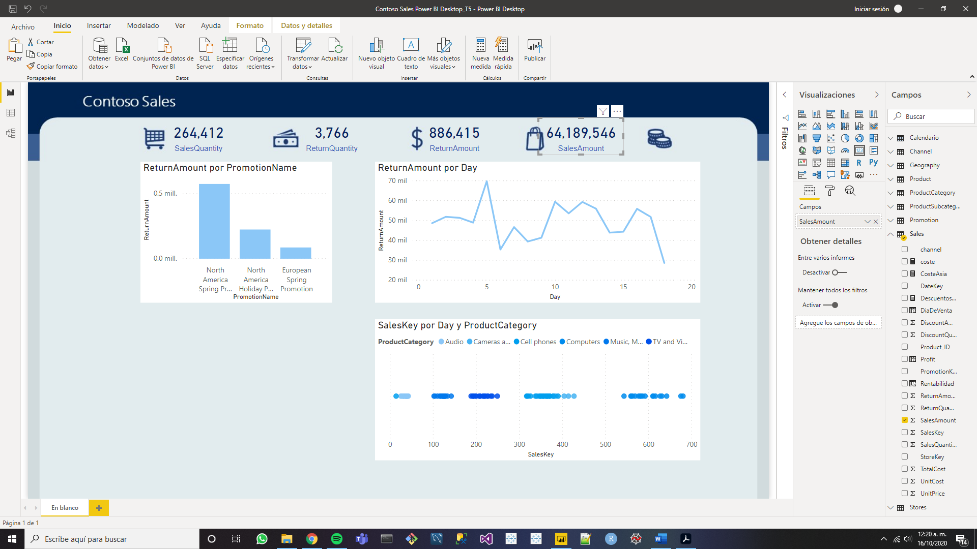

* Tarjeta de profit: Análogo, pero ahora será para el cálculo “Profit”.

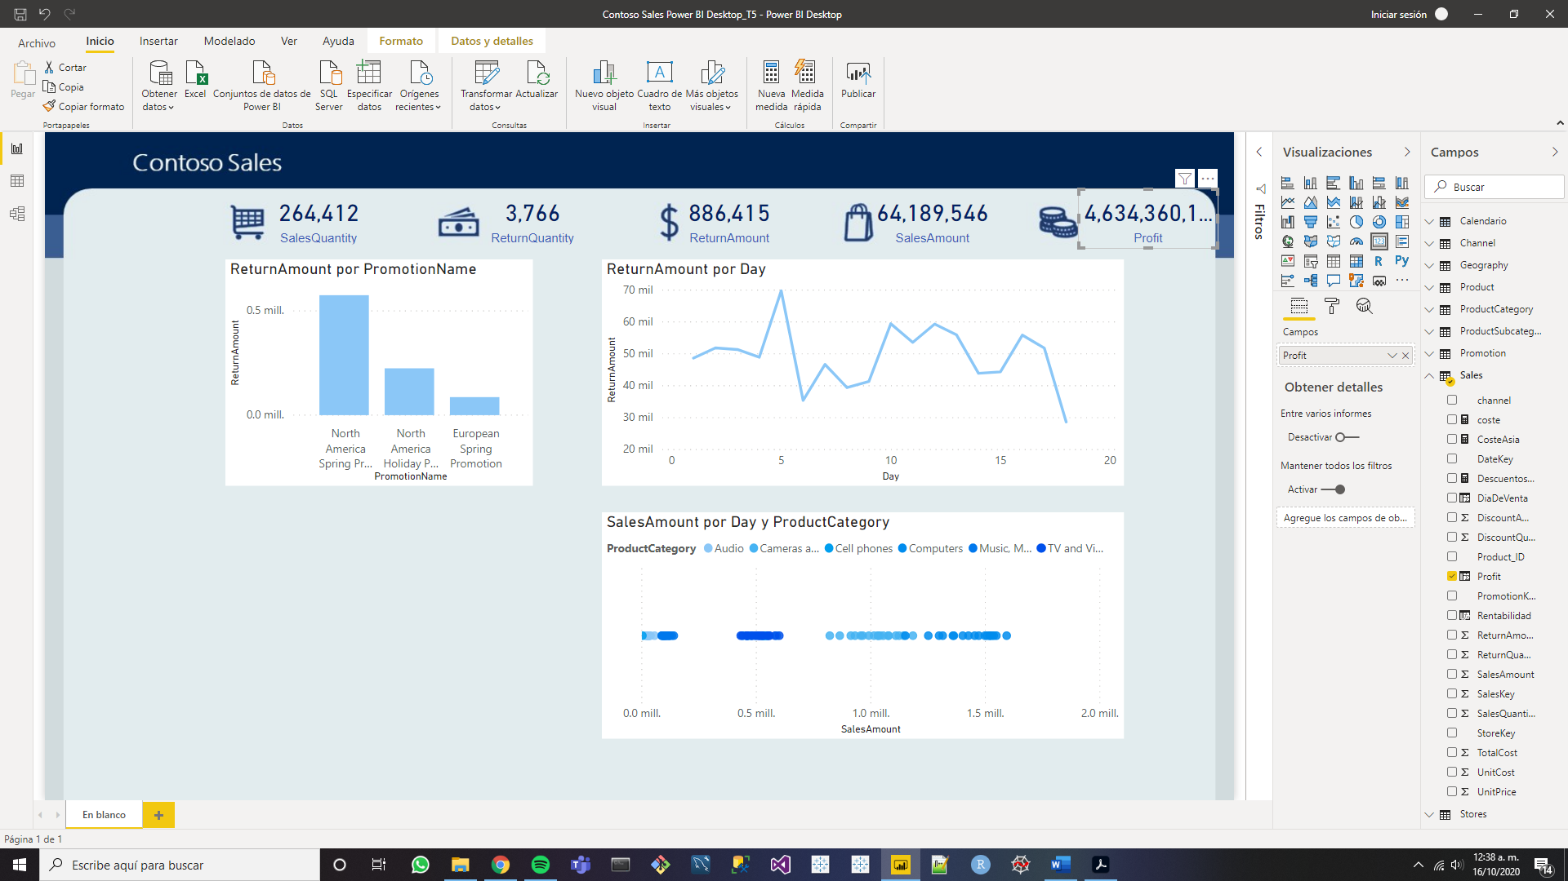

**Ejercicio 2**

**Archivo para utilizar:** Desktop\Curso Completo Power BI\T5\Contoso Sales Power BI Desktop_T5.pbix

Genera los siguientes filtros:

* Un filtro de “Continente” a nivel de hoja: Dar click sólo sobre la hoja de trabajo y en la pestaña de “Filtros”, arrastrar el campo de “Continente” a la opción “Filtro de esta página”.

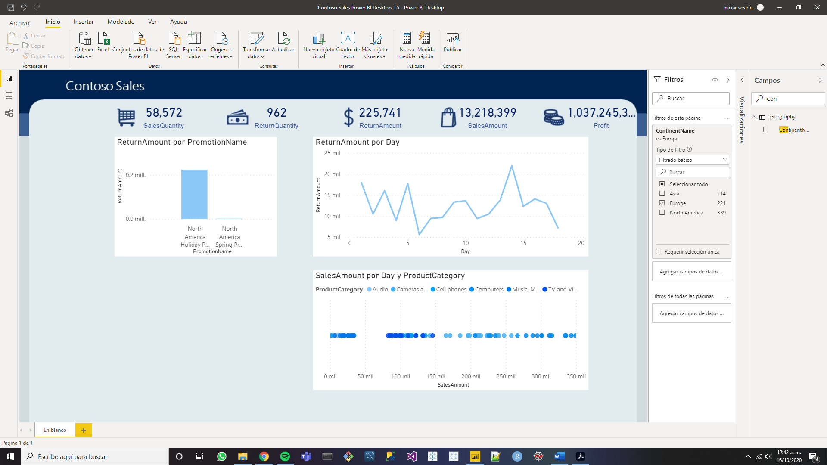

* Añade un filtro a nivel de grafica a “ventas por fecha y categoría de producto” que coja todas las categorías de producto a excepción de las que estén en blanco: Seleccionar la gráfica de dispersión y en Filtros ir al cuadro de “ProductCategory” y seleccionar todas las categorías que se deseen ver, puede ser más fácil si se da click a “seleccionar todo” y luego se quitan la categorías que no se desean visualizar en cado de que sean estas la minoría en cantidad.

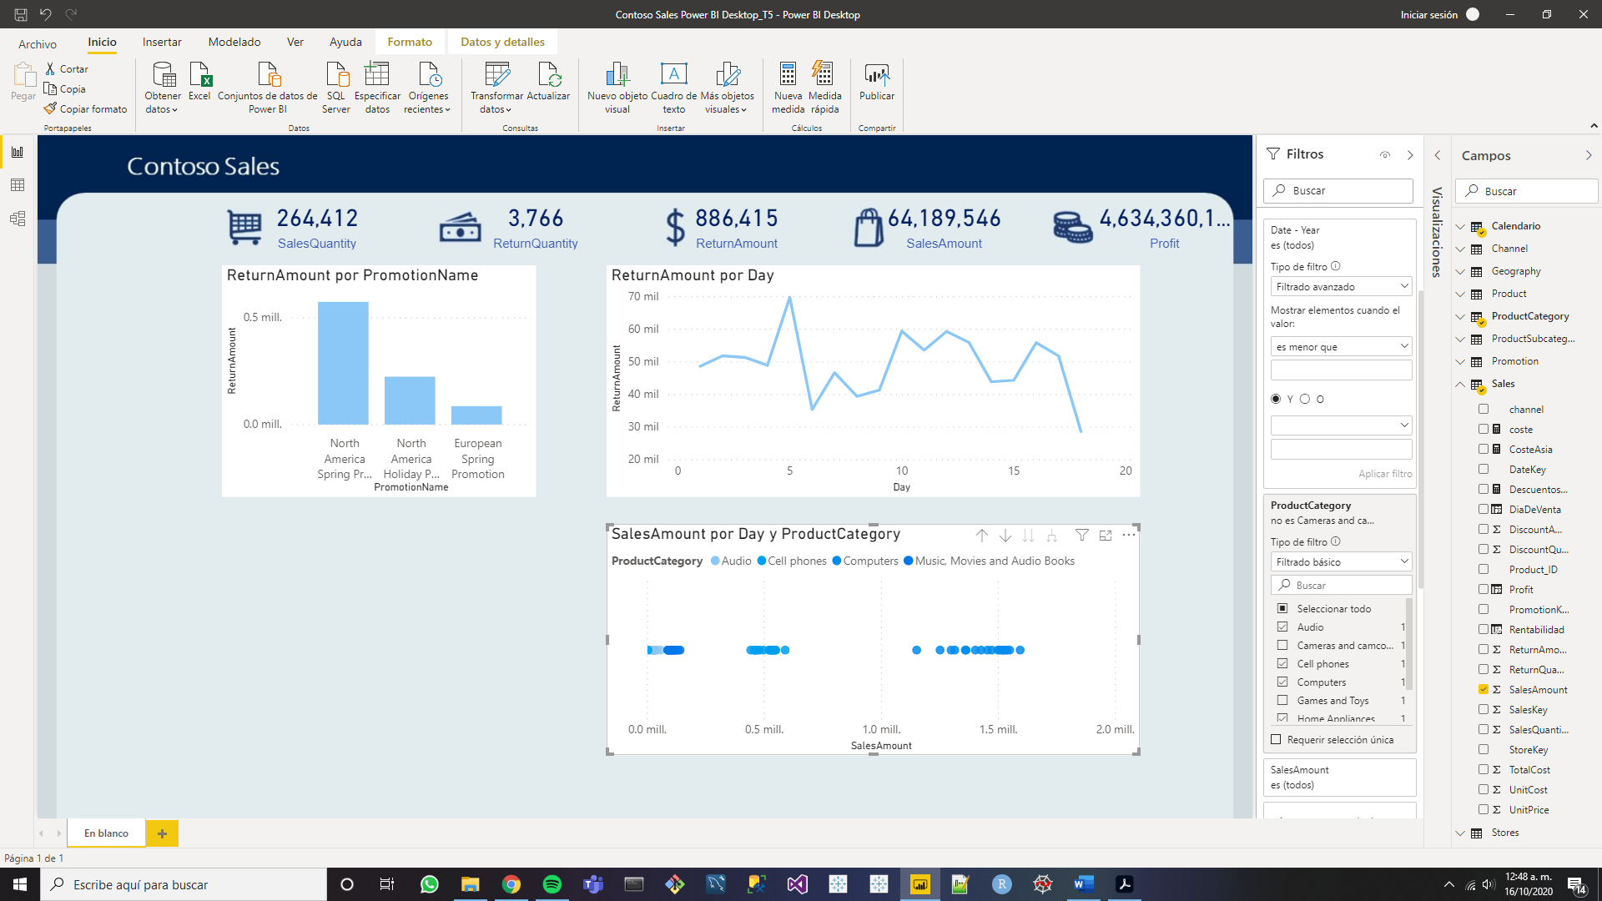

Se pueden crear otros filtros personalizados. Sin embargo, es importante que una vez escritas las condiciones lógias, se de a “Aplicar todo”.

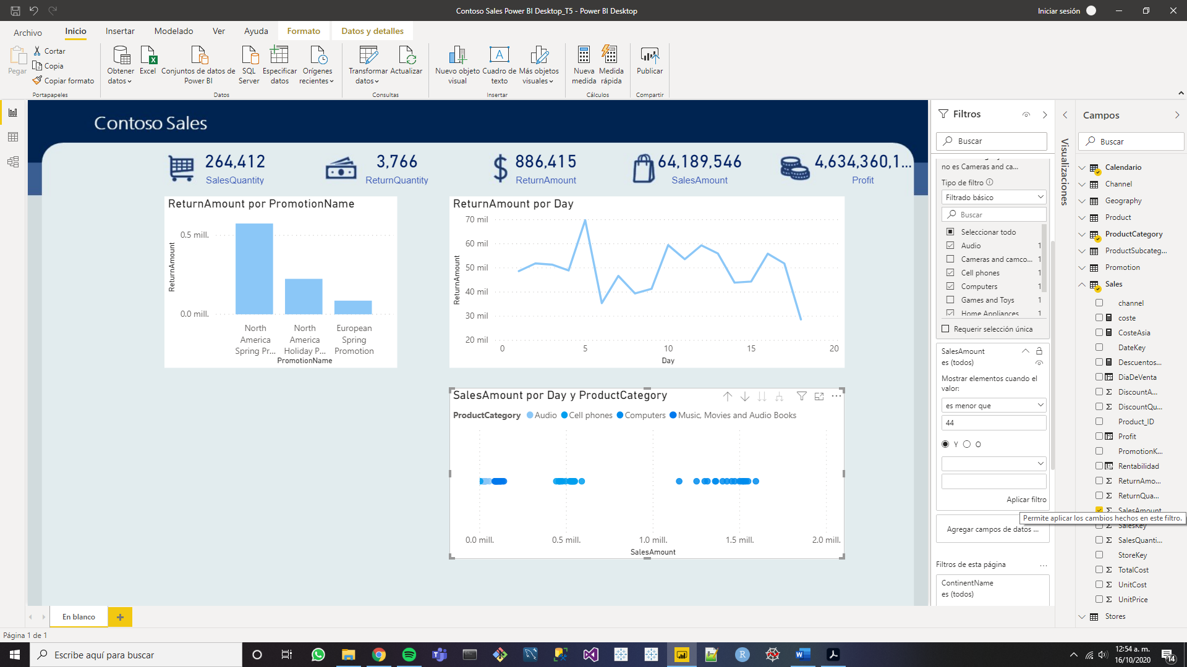

**Ejercicio 3**

**Archivo para utilizar:** Desktop\Curso Completo Power BI\T5\Contoso Sales Power BI Desktop_T5.pbix

**Interacciones**

Nos permiten configurar cómo queremos que los distintos elementos de las gráficas y del dashboard interaccionan entre si.

* Edita las iteraciones de “Retorno por fecha” para que la gráfica de barras “Retorno por categoría” se filtre. Seguir los pasos que se muestra:
  1. Seleccionar la gráfica e ir a la pestaña Formato y luego a la opción “Editar interacciones”.

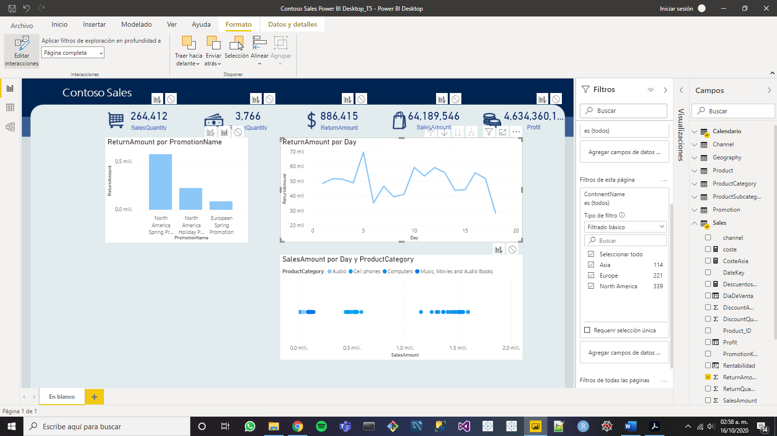

* 1. Dar click en cualquiera de las tres opciones de los demás elementos: Filtro (para que se aplique el filtro), Resaltar y Ninguno (para que no se aplique el filtro); en este caso, seleccionar Filtro para la gráfica de barras.

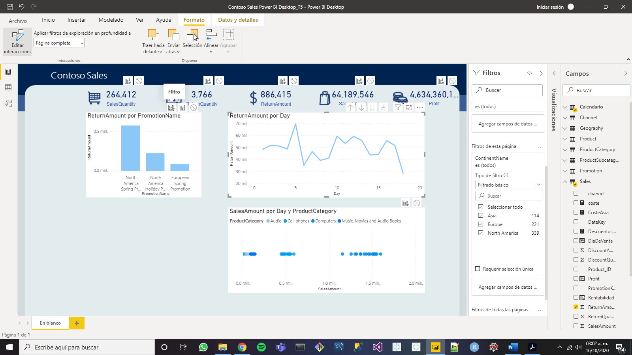

También se puede usar el “drillthrough” para fijar el nivel de categoría seleccionado cuando se aplique el filtro.

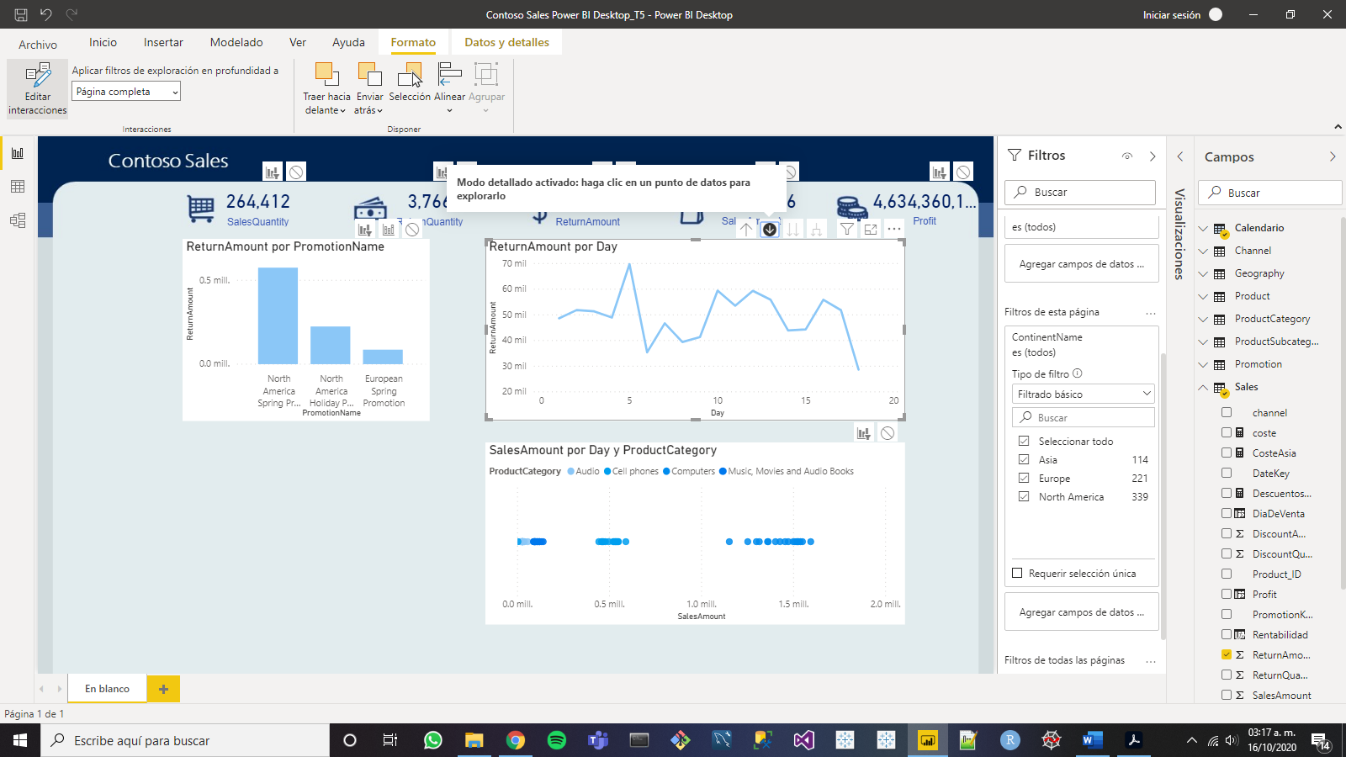

* Utiliza el drillthrough para pasar de a año y después a día en la gráfica “ventas por fecha y categoría de producto”: Sólo se pondrán las imágenes puesto que esto es trivial.
  1. Año:

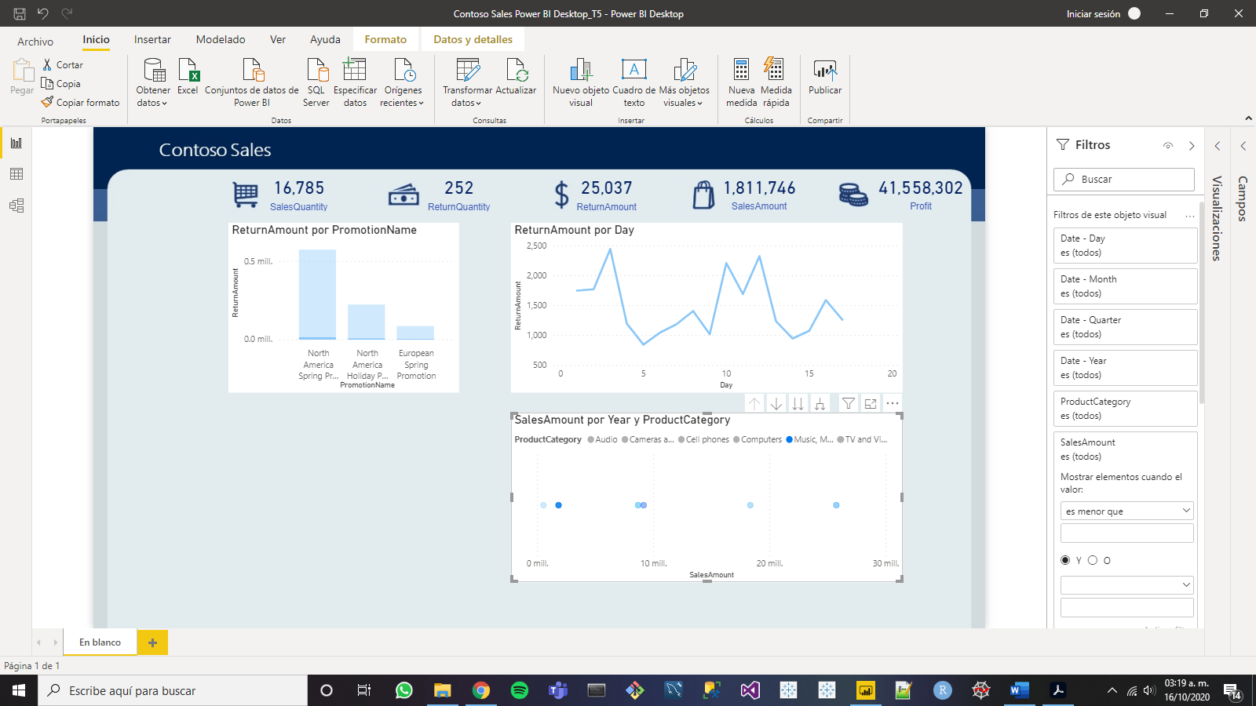

* 1. Día:

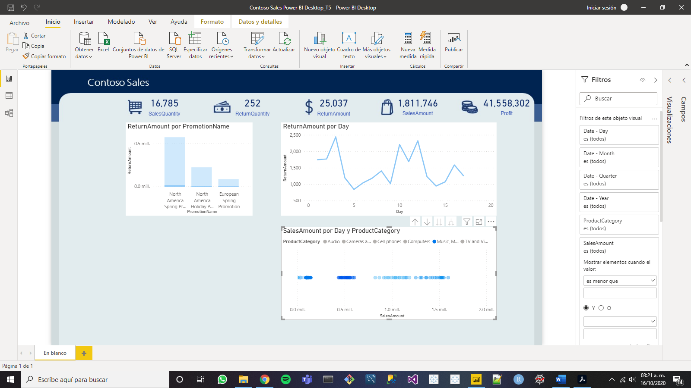

Como extra, podemos agregar un filtro para mostrar las categorías de productos.

